Шаг 1
Откройте новый веб-документ и давайте начнем с фона. Возьмите инструмент Прямоугольник (M) и нарисуйте прямоугольник размером 600 x 400 пикселей, затем заполните его радиальным градиентом, показанным ниже.
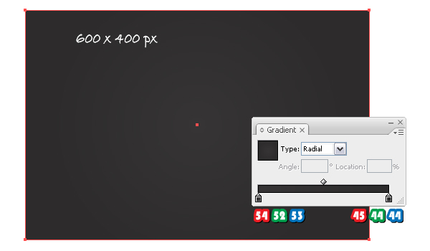
Теперь перейдите на панель оформления, откройте всплывающее меню и выберите "Добавить новую заливку". Мы будем использовать ромбовидный узор, который вы можете найти в меню Библиотеки образцов в разделе Шаблоны> Базовая графика > Базовые графические структуры. Затем, выбрав эту вторую заливку на панели "Внешний вид", перейдите в меню "Объект"> "Преобразование"> "Масштаб", выберите 80% и установите флажок "Только шаблоны". Наконец, установите режим наложения на умножение и уменьшите непрозрачность до 50%.
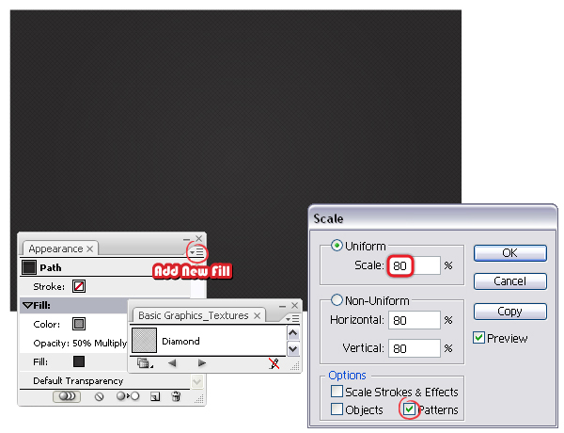

Шаг 2
Давайте перейдем к звездочкам. Возьмите инструмент "Звездочка", щелкните на монтажной области и введите показанные значения. Нам нужно немного повернуть получившуюся звезду, поэтому перейдите в меню объекта > Преобразовать> Повернуть и выберите угол в 30 градусов. Для получения скругленных углов мы будем использовать скрипт Round Any Corner, который вы можете найти здесь. После сохранения вы сможете найти его в меню Файл в разделе Скрипты. Запустите скрипт и выберите радиус 2.
Совет: В качестве альтернативы вы также можете использовать эффект закругления углов (меню эффектов> Стилизовать), но обязательно выберите "Развернуть внешний вид", а затем "Разгруппировать".
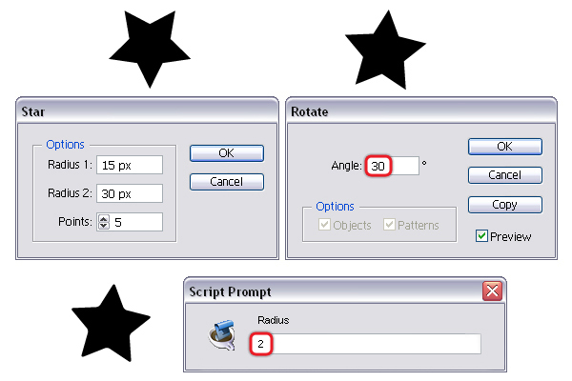

Шаг 3
Залейте звездочку темно-серым цветом, затем перейдите в меню эффектов> Стилизация и примените эффект внутреннего свечения, используя показанные настройки.
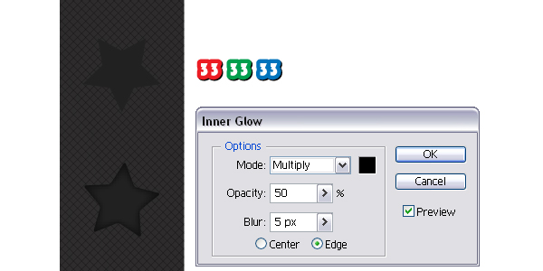

Шаг 4
Скопируйте и вставьте обратно звездочку (красная дорожка), затем перейдите в меню объекта> Преобразование> Масштаб, выберите 115% и нажмите Копировать. Вы получите звездочку большего размера (зеленая дорожка).
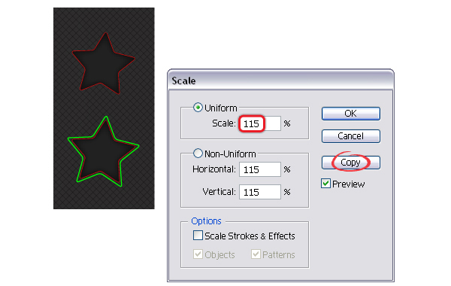

Шаг 5
Залейте копию звезды показанным линейным градиентом и измените угол наклона на минус 40 градусов. Затем залейте звезду большего размера тем же градиентом, только уменьшите непрозрачность до 0%. Конечно, эти две звездочки должны быть позади главной звездочки, и, выбрав их обе, перейдите в меню объектов> Смешивание> Параметры смешивания и выберите 20 указанных шагов. Теперь вернитесь в меню объектов> Смешивание и выберите Создать. Уменьшите непрозрачность для результирующей группы смешивания до 80%, и вы только что получили первую пустую звездочку рейтинга.
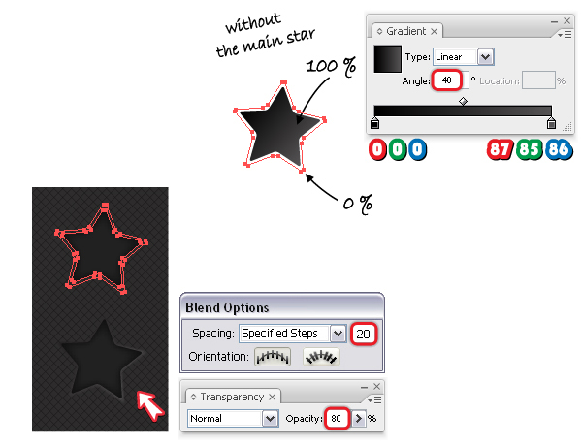

Шаг 6
Давайте продолжим с разноцветными звездочками. Сделайте копию основной звезды, которая использовалась до сих пор, и залейте ее показанным линейным градиентом. Измените угол на минус 45 градусов. Эти цвета сыграют важную роль на следующем этапе.
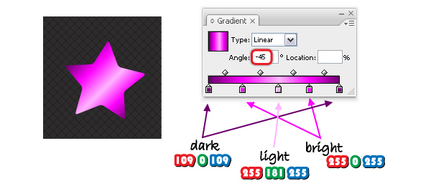

Шаг 7
Выбрав звездочку, перейдите в меню объекта> Преобразовать> Масштабировать, выберите 80% и нажмите Копировать. Залейте получившуюся меньшую звездочку розовым цветом. Далее, выбрав обе звездочки, перейдите в меню объектов> Смешивание> Параметры смешивания, выберите 20 указанных шагов, затем вернитесь в меню объектов> Смешивание и выберите Создать.
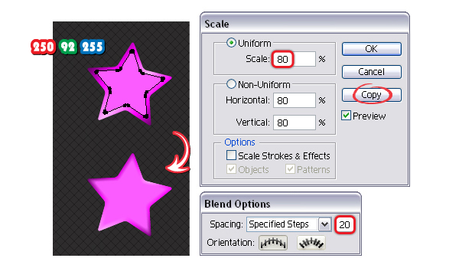

Шаг 8
Скопируйте и вставьте перед звездочкой меньшего размера из предыдущего шага, но перейдите на панель Слоев и перетащите ее из группы наложения, потому что мы не хотим, чтобы она была там. Используйте инструмент Эллипс (L), чтобы нарисовать овальную форму и расположить ее, как показано на рисунке ниже. Выберите обе формы (синюю и черную) и нажмите "Области пересечения формы" > "Развернуть" на панели навигатора. Заполните получившуюся форму линейным градиентом от белого к черному и измените угол наклона на минус 60 градусов. Установите режим наложения на более светлый (черный становится прозрачным) и уменьшите непрозрачность до 20%.
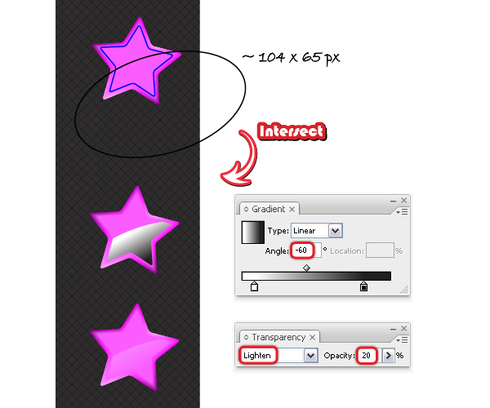

Шаг 9
Затем возьмите инструмент "Эллипс" (L) и нарисуйте плоский эллипс размером 200x5 пикселей. Используйте инструмент прямого выделения (A), чтобы выбрать только правую и левую точки, и нажмите опцию Преобразовать выбранные опорные точки в угловые. Выбрав эту фигуру, перейдите в меню объекта> Контур> Контур смещения и примените смещение минус 2,2 пикселя, чтобы получить меньшую фигуру посередине. Уменьшите непрозрачность для фигуры большего размера до 0%, затем, выбрав обе фигуры, перейдите в меню объекта> Растушевка> Параметры растушевки. Здесь выберите 20 указанных шагов, затем вернитесь в меню объекта> Растушевка> Создание. Перетащите полученную группу растушевки на панель "Кисти", чтобы определить новую художественную кисть.
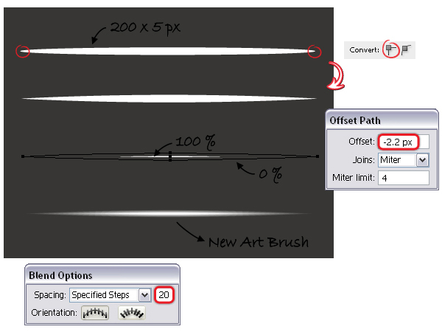

Шаг 10
Теперь возьмите инструмент "Перо" (P) и нарисуйте три белых контура, как показано ниже. Обведите их художественной кистью, сохраненной на предыдущем шаге, затем установите вес штриха, как указано для каждого контура. Уменьшите непрозрачность для всех из них до 40%.
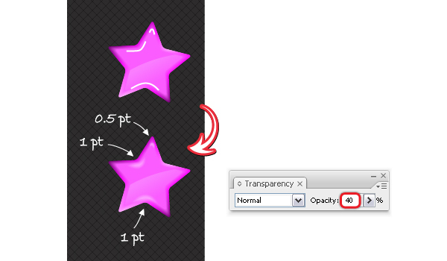

Шаг 11
Наконец, выберите розовую группу наложения без бликов и перейдите в меню эффектов> Стилизация> Отбрасывание тени. Используйте показанные настройки для добавления тени, и на этом этапе первая звездочка для оценки готова.
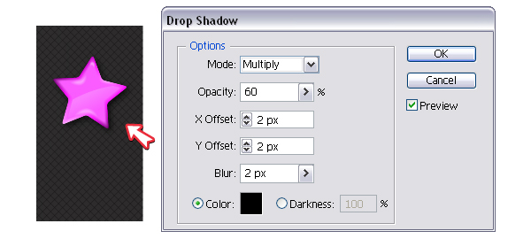

Шаг 12
Вот как создать весь набор. Выберите пустую звездочку с рейтингом, созданную в начале, и перейдите в меню объекта> Преобразовать> Переместить. В разделе По горизонтали выберите 70 пикселей, затем нажмите Копировать, и вы получите вторую пустую звездочку. Нажмите три раза Control + D, это ярлык для повторного преобразования, чтобы получить остальные звезды.
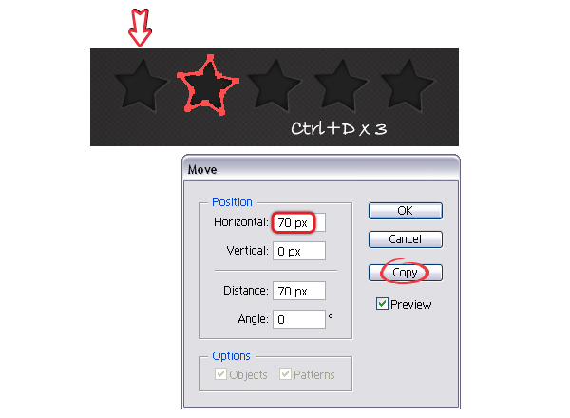
Теперь выделите всю строку целиком, затем перейдите в меню объекта> Преобразовать> Переместить и на этот раз в разделе По вертикали выберите минус 60 пикселей. Вы получите второй ряд звездочек, а при повторном нажатии Control + D три раза вы получите остальные.
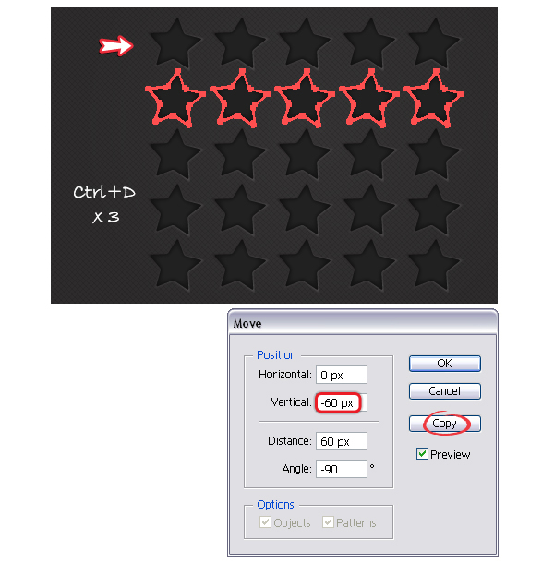
На этом этапе все, что вам нужно сделать, это заменить некоторые пустые звездочки розовыми, и все они будут идеально расположены.
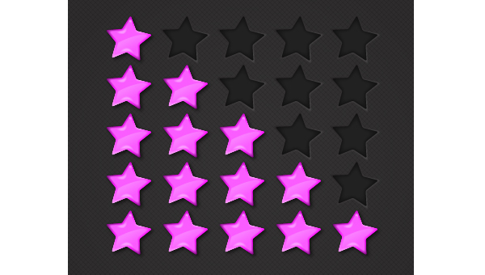

Шаг 13
В зависимости от цветовой палитры некоторых веб-сайтов вам могут понадобиться разные цвета, поэтому вот три варианта. Все, что вам нужно сделать, это сделать копию розовой звездочки, затем заменить градиенты и цвета заливки, как показано на изображениях ниже. Все остальные настройки остаются теми же, как показано на предыдущих шагах.
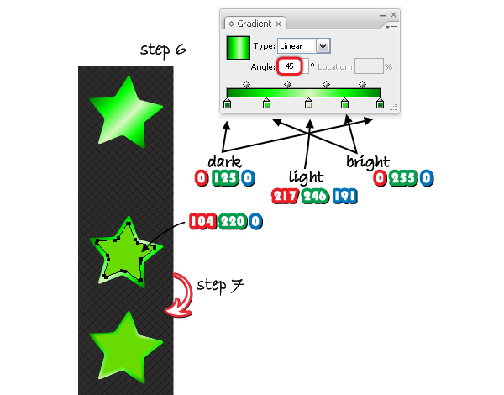
В зависимости от выбранных вами цветов (темнее или светлее) значения непрозрачности могут отличаться. Как вы можете видеть ниже, они немного отличаются от тех, которые используются для розовой звездочки, поэтому вам придется корректировать их по мере необходимости.
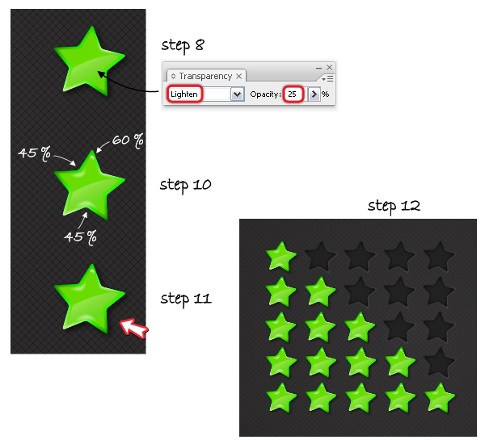
Вот синяя версия:
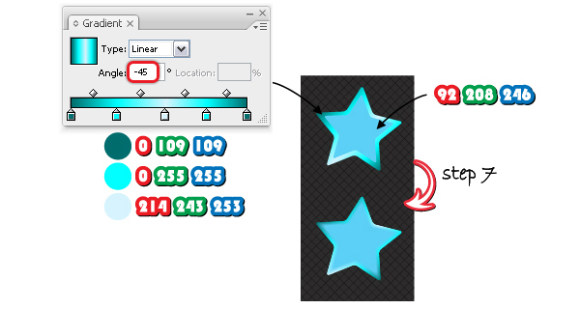
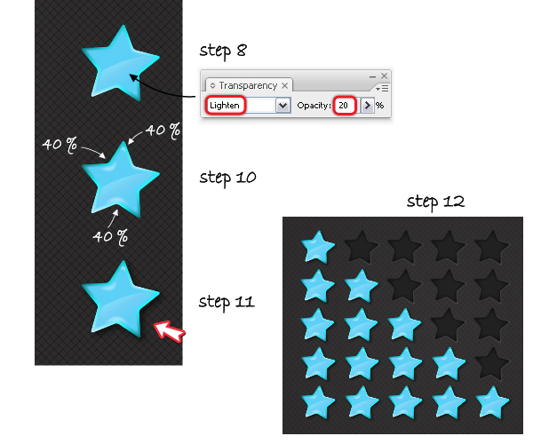
И моя любимая, оранжевая версия:
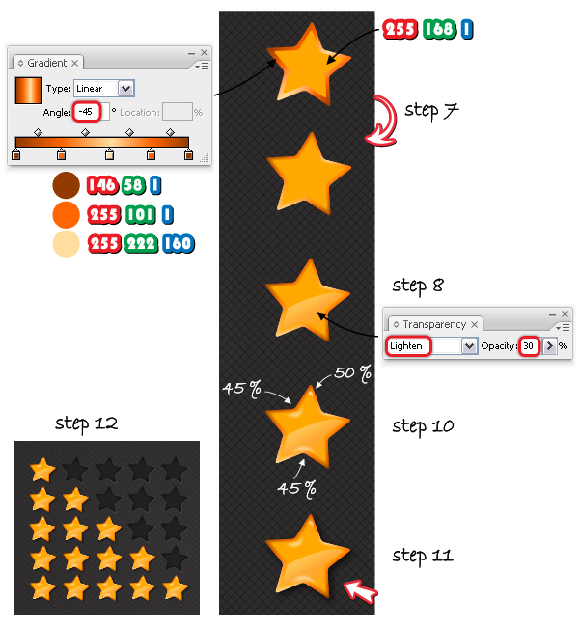

Окончательное изображение
Вот окончательное изображение, и я надеюсь, вам понравятся эти красочные звездочки для рейтинга. Пожалуйста, создайте свой собственный набор и дайте мне знать, как они получились.


